## 电能的输送

## 知识点：电能的输送

一、输送电能的基本要求

1．可靠：指供电线路可靠地工作，故障少．

2．保质：保证电能的质量——电压和频率稳定．

3．经济：指输电线路建造和运行的费用低，电能损耗少．

二、降低输电损耗的两个途径

1．输电线上的功率损失：*P*＝*I*2*r*，*I*为输电电流，*r*为输电线的电阻．

2．降低输电损耗的两个途径

(1)减小输电线的电阻：在输电距离一定的情况下，为了减小电阻，应当选用电阻率小的金属材料，还要尽可能增加导线的横截面积．

(2)减小输电线中的电流：为了减小输电电流，同时又要保证向用户提供一定的电功率，就要提高输电电压．

三、电网供电

1．远距离输电的基本原理：在发电站内用升压变压器升压，然后进行远距离输电，在用电区域通过降压变压器降到所需的电压．

2．电网：通过网状的输电线、变电站，将许多电厂和广大用户连接起来，形成全国性或地区性的输电网络．

3．电网输电的优点

(1)降低一次能源的运输成本，获得最大的经济效益．

(2)减小断电的风险，调剂不同地区电力供需的平衡．

(3)合理调度电力，使电力的供应更加可靠，质量更高．

## 技巧点拨

一、输电线上的电压和功率损失

1．输电线上的电压损失

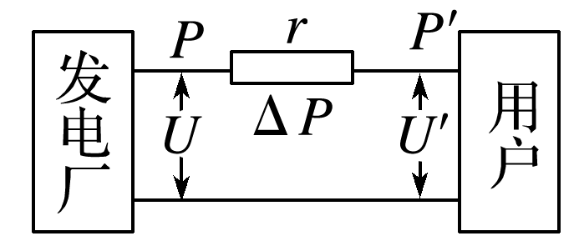

图2

Δ*U*＝*U*－*U*′＝*Ir*＝*r*.

2．输电线上的功率损失

(1)Δ*P*＝*I*2*r*，其中*I*为输电线上的电流，*r*为输电线的电阻．

(2)Δ*P*＝Δ*U*·*I*或Δ*P*＝，其中Δ*U*为输电线上的电压损失．

3．减少电压损失和功率损失的方法

(1)减小输电线的电阻*r*，根据*r*＝*ρ*，可减小电阻率*ρ*，目前一般用电阻率较小的铜或铝作为导线材料；也可增大导线的横截面积*S*，但过粗的导线会多耗费金属材料，增加成本，同时给输电线的架设带来很大的困难．

(2)减小输电电流*I*，根据*I*＝，在输送功率*P*一定，输电线电阻*r*一定的条件下，输电电压提高到原来的*n*倍，输送电流可减为原来的，输电线上的功率损耗将降为原来的.

二、解决远距离高压输电问题的基本方法

1．首先应画出远距离输电的电路图(如图)，并将已知量和待求量写在电路图的相应位置．

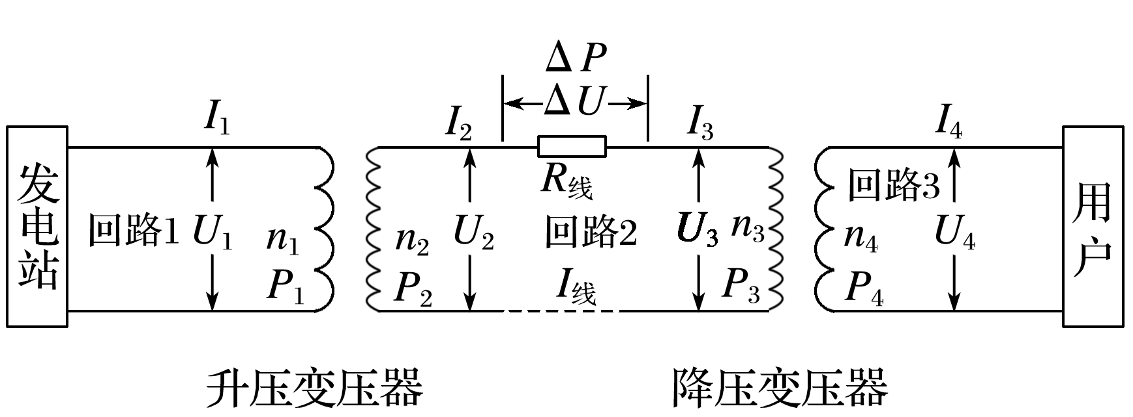

2．理清三个回路：

回路1：*P*1＝*U*1*I*1

回路2：*U*2＝Δ*U*＋*U*3，*P*2＝Δ*P*＋*P*3＝*I*22*R*线＋*P*3，*I*2＝*I*3

回路3：*P*4＝*U*4*I*4.

3．常用关系

(1)功率关系：*P*1＝*P*2，*P*2＝Δ*P*＋*P*3，*P*3＝*P*4.

(2)电压关系：＝，*U*2＝Δ*U*＋*U*3，＝.

(3)电流关系：＝，*I*2＝*I*线＝*I*3，＝.

(4)输电电流：*I*线＝＝＝.

(5)输电线上损耗的电功率：

Δ*P*＝*P*2－*P*3＝*I*线2 *R*线＝＝Δ*U*·*I*线．

(6)输电线上的电压损失：

Δ*U*＝*I*线*R*线＝*U*2－*U*3.

## 例题精练

1．（2021•湖北模拟）如图为远距离输电示意图，升压变压器的原副线圈匝数比为k1，降压变压器的原副线圈匝数比为k2，交流电源的输出电压有效值不变.当用电器消耗的总功率为P时，其两端的电压为U，已知输电线电阻为r，升压变压器和降压变压器均为理想变压器，则输电线上损失的功率为（　　）

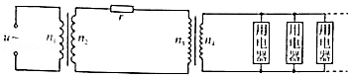

A．菁优网-jyeoo B．菁优网-jyeoo

C．菁优网-jyeoo D．菁优网-jyeoo

2．（2021•武昌区模拟）如图所示为远距离输电的原理图，正弦交流发电机输出电压保持不变，升压变压器T1、降压变压器T2均为理想变压器，且T2的原、副线圈匝数之比为n。若用电设备发生变化，使图中理想电压表V的示数变化了△U，理想电流表A的示数变化了△I，且知菁优网-jyeoo。则两变压器间输电线的总电阻R等于（　　）

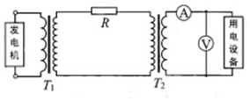

A．菁优网-jyeoo B．菁优网-jyeoo C．k D．n2k

## 随堂练习

1．（2021春•兴宁区校级月考）如图为远距离输电的示意图，T1为升压变压器，原、副线圈匝数分别为n1、n2，T2为降压变压器，原、副线圈匝数分别为n3、n4，输电线的等效电阻为R。若发电机的输出电压不变，则下列叙述正确的是（　　）

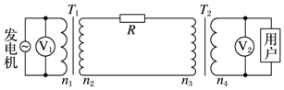

A．只增大变压器T1的原线圈匝数n1，则T1的输出电压增大

B．通过升压变压器的电流频率比通过降压变压器的电流频率大

C．当用户总电阻减小时，R消耗的功率增大

D．当用户总电阻减小时，电压表V1和V2的示数都变小

2．（2021•海陵区校级四模）“西电东送”是将西部丰富的能源转化为电能输送到电力供应紧张的沿海地区，为了减少远距离输电线路中电阻损耗的能量，需要采用高压输电。某发电机输出的交流电经理想变压器升压后向远处输送，最后经理想变压器降压后输送给用户。则下列说法不正确的是（　　）

A．若减少升压变压器原线圈的匝数，输电线上损失的功率将减小

B．用户获得的交流电频率与发电机输出的交流电频率相同

C．若增加用户用电负载的数量，输电线上损失的功率将增加

D．根据欧姆定律输电电压增加，则输电电流增加

3．（2021春•榕城区校级月考）远距离输送一定功率的交变电流，若输送电压升高为原来的n倍，关于输电线上由电阻造成的电压损耗和功率损耗的说法中，正确的是（　　）

A．输电线上的电功率损耗原来的菁优网-jyeoo

B．输电线上的电功率损耗是原来的菁优网-jyeoo

C．输电线上的电压损耗是原来的菁优网-jyeoo

D．输电线上的电压损耗是原来的n倍

# 综合练习

**一．选择题（共20小题）**

1．（2021•湖南模拟）特高压电网是指1000kV及以上交流电网或±800kV及以上直流电网.我国特高压输电技术实现了从“跟跑”到“领跑”的跨越.2011年12月16日，世界首条商业运营的特高压交流输电工程（1000kV晋东南——南阳——荆门特高压交流试验示范工程）在中国正式投产，到现在已经安全运行近十年.下列说法中正确的是（　　）

A．大小不随时间变化的电流称为直流

B．所有交流电的峰值都是其对应有效值的菁优网-jyeoo倍

C．理想变压器输出的功率大于输入功率

D．远距离输电采用特高压的主要目的是降低输电线路中的损耗

2．（2021春•薛城区期中）远距离输电时，在输送功率不变的条件下，下列说法正确的是（　　）

A．提高输电电压，能减小输电电流，提高输电效率

B．提高输电电压，势必增大输电导线上的电流

C．提高输电电压，势必增大输电导线上能量的损耗

D．只有增大导线的电阻，才能减小输电电流，提高输电效率

3．（2021•临沂学业考试）特高压输电技术已成为继高铁、核电之后中国在世界范围内的第三张高科技名片。如图为特高压远距离输电示意图，变压器为理想变压器，特高压输电电压U保持不变，输电线路的等效电阻为R0，用户电路为纯电阻电路，总电阻为R，当R变小时，不考虑其他因素的影响，则下列说法正确的是（　　）

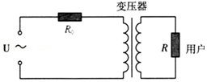

A．变压器原线圈中的电流变小

B．变压器输出端的电压变大

C．用户获得的功率一定变大

D．输电线损耗的功率与用户获得的功率的比值变大

4．（2021春•武平县校级月考）远距离输电线路如图所示。在输送的电功率一定的情况下，采用高压U1输电时，线路损耗的电功率为P1；采用高压U2输电时，线路损耗的电功率为P2。若P1＝4P2，下列关系式正确的是（　　）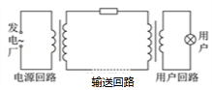

A．2U1＝U2 B．U1＝2U2 C．4U1＝U2 D．U1＝4U2

5．（2021春•潞州区校级月考）下列关于交变电流、变压器和远距离输电的说法中不正确的是（　　）

A．理想变压器的输出电压由输入电压和原副线圈匝数比决定

B．交变电流的最大值是有效值的菁优网-jyeoo倍

C．降低输电损耗有两个途径：减小输电线的电阻和减小输电电流

D．一般交流电设备上标的额定电压指有效值

6．（2021春•运城月考）如图甲所示为远距离输电的示意图，图中的变压器均为理想变压器，输电线的总电阻为r＝100Ω，降压变压器所接用户可等效为图中的滑动变阻器，用户增加时相当于滑动触头向下滑动。已知用户的额定电压为U0＝220V，降压变压器原、副线圈的匝数比为n3：n4＝50：1，升压变压器原线圈所接电压如图乙所示，用户在正常情况下，消耗的总功率为P0＝11kW，下列说法正确的是（　　）

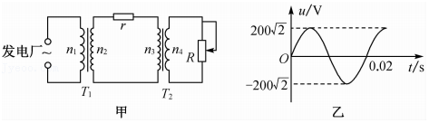

A．发电厂的输出功率为11kW

B．升压变压器原、副线圈的匝数比为n1：n2＝2：111

C．用户增加时，用户得到的电压增加

D．用户增加时，输电效率升高

7．（2021•肇庆二模）一小型水电站通过升压变压器和降压变压器给某生活区供电，发电机组输出电压恒定，输电线电阻R保持不变。该生活区夜晚用电量大于白天用电量，则夜晚与白天比较（　　）

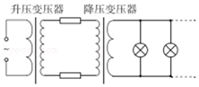

A．发电机的输出功率不变

B．用户获得的电压升高

C．输电线上损失的功率减小

D．降压变压器输出电压降低

8．（2021春•连云港月考）如图所示，甲为某高压输电铁塔的五根电线，乙为其中一根电线的截面，下列说法正确的是（　　）

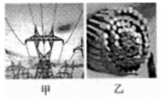

A．铁塔上的五根电线都是用来输电的

B．夏天电线上的拉力要比冬天大一些

C．每根电线由多股细导线组成，是为了增加导线的电阻

D．在输送功率一定时，输电线上损失的功率跟输送电压的平方成反比

9．（2020秋•抚顺期末）节约能源是当今世界的一种重要社会意识。原来采用110kV高压向远方的城市输电，在输电线路上损耗的功率为△P。为减小输电线上损耗的功率。在输送功率一定、输电线路不变的同时输电电压变为440kV。则在输电线路上损耗的功率变为（　　）

A．菁优网-jyeoo B．菁优网-jyeoo C．菁优网-jyeoo D．菁优网-jyeoo

10．（2020秋•南京期末）供电站向远方送电，输送的电功率恒定，若将输电电压提高到原来的4倍，以下判断中正确的是（　　）

A．输电电流为原来的4倍

B．输电导线上损失的电压为原来的4倍

C．输电导线上损失的电功率为原来的菁优网-jyeoo

D．输电导线上损失的电功率为原来的菁优网-jyeoo

11．（2021•阆中市校级模拟）随着社会发展，人类对能源的需求日益增加，节能变得愈加重要．甲、乙两地采用电压U进行远距离输电，输电线上损耗的电功率为输入总功率的k（0＜k＜1）倍．在保持输入总功率和输电线电阻都不变的条件下，现改用5U的电压输电，若不考虑其他因素的影响，输电线上损耗的电功率将变为输入总功率的（　　）倍．

A．菁优网-jyeoo B．菁优网-jyeoo C．5k D．25k

12．（2020春•天河区期末）图为长距离高压输电的示意图。关于长距离输电，下列说法正确的是（　　）

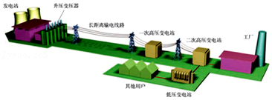

A．减小输电导线的横截面积有利于减少输电过程中的电能损失

B．高压输电是通过减小输电电流来减小电路的发热损耗

C．在输送电压一定时，输送的电功率越大，输电过程中的电能损失越小

D．高压输电综合考虑各种因素，输电电压越高越好

13．（2020春•修水县期末）某发电站采用220kV高压向远方的地区输电，当输送功率一定时，现将输电电压变为110kV，则输电线上损耗的功率变为原来的（　　）

A．2倍 B．4倍 C．菁优网-jyeoo倍 D．菁优网-jyeoo倍

14．（2020春•荔湾区校级期中）如图所示为远距离输电的原理图，降压变压器的原、副线圈匝数比为n，输电线的电阻为R，升压变压器和降压变压器均为理想变压器，发电机输出的电压恒为U。若由于用户的负载变化，使电压表V2的示数减小了△U，则下列判断正确的是（　　）

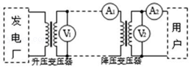

A．电流表A1的示数增大了菁优网-jyeoo

B．电流表A2的示数增大了菁优网-jyeoo

C．电压表V1的示数减小了△U

D．输电线损失的功率增加了（菁优网-jyeoo）2R

15．（2020秋•绍兴月考）如图所示为某实验室研究远距离输电的模拟装置。理想变压器的匝数比n1：n2＝n4：n3，交变电源的电动势e＝50菁优网-jyeoosin10πt（V），r为输电线的电阻，则（　　）

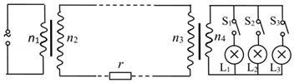

A．闭合开关后，灯泡两端的电压为50V

B．闭合开关后，通过灯泡电流的频率为10Hz

C．依次闭合开关S1、S2、S3，在此过程中灯泡L1越来越亮

D．依次闭合开关S1、S2、S3，输电线消耗的电功率越来越大

16．（2020秋•七星区校级期中）为了降低输电过程中电能的损耗，下列电压中最适合远距离输电的是（　　）

A．220V B．380V C．10kV D．220kV

17．（2020•朝阳区二模）如图所示为高压输电的原理图，由于输电距离长，输电线上必然产生电能损耗。相比传统输电的钢芯铝绞线，新型的碳纤维软铝导线除了具有重量轻、强度大、耐腐蚀等优势外，还能有效减小传输电阻。图中两个变压器均视为理想变压器。在发电厂输出功率和输出电压U1都不改变的条件下，若将输电线由传统导线更换成电阻更小的新型碳纤维软铝导线，下列叙述正确的是（　　）

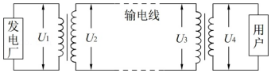

A．因为输电线的电阻减小，两输电线左端电压U2一定减小

B．因为输电线的电阻减小，两输电线右端电压U3一定减小

C．因为输电线的电阻减小，输电线上的电流一定变大

D．因为输电线的电阻减小，用户端的电压U4一定变大

18．（2020•宁波模拟）图为远距离输电示意图，两变压器均为理想变压器，升压变压器T的原、副线圈匝数比为k。在T的原线圈两端接入一电压u＝Umsinωt的交流电源，若输送电功率为P，输电线的总电阻为2r，不考虑其它因素的影响，则输电线上损失的电功率（　　）

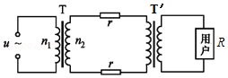

A．2（菁优网-jyeoo）2r B．2（菁优网-jyeoo）2r C．4（菁优网-jyeoo）2r D．4（菁优网-jyeoo）2r

19．（2020春•上高县校级期末）如图所示为某发电站向某用户区供电的输电原理图，T1为匝数比为n1：n2的升压变压器，T2为匝数比为n3：n4的降压变压器。若发电站输出的电压有效值为U1，输电导线总电阻为R，在某一时间段用户R0需求的电功率恒为P0，用户的用电器正常工作电压为U2，在满足用户正常用电的情况下，下列说法正确的是（　　）

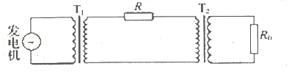

A．T1原线圈中的电流有效值为菁优网-jyeoo

B．输电线上损失的电压为菁优网-jyeoo

C．输电线上损耗的功率为菁优网-jyeoo

D．输电线上损耗的功率为菁优网-jyeoo

20．（2020春•七星区校级期中）如图所示为远距离交流输电的简化电路图。发电厂的输出电压是U，用等效总电阻是r的两条输电线输电，输电线路中的电流是I1，其末端间的电压为U1；在输电线与用户间连有一理想变压器，流入用户端的电流为I2，则（　　）

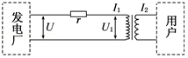

A．用户端的电压为U1

B．输电线上的电压降为U

C．理想变压器的输入功率为I1U1

D．输电线路上损失的电功率为I1U

**二．多选题（共10小题）**

21．（2021春•广州期末）如图为远距离输电的示意图，某电工师傅为了测定输送电路的电流大小，在电路中接入一个电流互感器，其原副线圈的匝数比为1：10，电流表的示数为2A，输电线的总电阻为20Ω，发电机的输送功率为100kW。下列说法正确的是（　　）

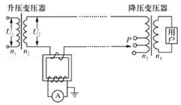

A．用户得到的功率为92kW

B．输电线上损失的电压为40V

C．升压变压器的输出电压为U2＝5000V

D．用电高峰期，为了让用户能够正常用电，可将P向上滑

22．（2020秋•新吴区校级期末）某小型水电站的电能输送示意图如图所示，发电机通过升压变压器T1和降压变压器T2向用户供电。已知输电线的总电阻为R，降压变压器T2的原、副线圈匝数之比为4：1，降压变压器副线圈两端交变电压u＝220菁优网-jyeoosin100πtV，降压变压器的副线圈与阻值R0＝11Ω的电阻组成闭合电路。若将变压器视为理想变压器，则下述正确的是（　　）

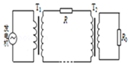

A．通过R0电流的有效值是20A

B．发电机中的电流变化频率为50Hz

C．升压变压器T1的输出电压等于降压变压器T2的输入电压

D．升压变压器T1的输出功率大于降压变压器T2的输入功率

23．（2021•漳州一模）如图是远距离输电的示意图，两个变压器均为理想变压器，输电导线的总电阻为r，升压变压器匝数比为n1：n2，发电机输出的电功率为P，输出电压为U，导线上损失的功率为P损，用户得到的功率为P用，升压变压器原副线圈两端的电压分别为U1、U2，输电线上输送的电流大小为I。下列判断正确的是（　　）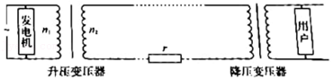

A．输电线上电流大小为I＝菁优网-jyeoo

B．输电线上损失的电压为U损＝菁优网-jyeoo

C．输电线上损失的功率P损＝菁优网-jyeoor

D．用户得到的功率P用＝P﹣菁优网-jyeoor

24．（2020春•龙岩期末）图为远距离输电的电路图，升压变压器和降压变压器均视为理想变压器，其匝数比n1：n2＝n4：n3，图中标示了电压和电流，输电线的电阻为R、消耗功率为P损，则（　　）

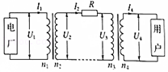

A．U1＝U4 B．I1＝I4 C．P损＝菁优网-jyeoo D．P损＝I22R

25．（2020秋•阳泉期末）远距离输电时，导线上电能的损失主要是由电流的热效应引起的。要减少电能输送时的损失可采取下列哪些途径（　　）

A．减小输电线的电阻 B．减小输送的电流

C．减小输送的电压 D．增大输送的电压

26．（2020春•南平期末）如图所示为远距离输电的原理示意图。发电机输出的功率为P，升压变压器副线圈的电压为U1，输电线上的总电阻为R，变压器为理想变压器。则下列说法正确的是（　　）

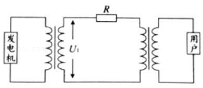

A．输电线上的电流强度为菁优网-jyeoo

B．输电的效率为菁优网-jyeoo×100%

C．用户得到的电功率为P﹣菁优网-jyeooR

D．降压变压器原线圈的电压为U1﹣菁优网-jyeooR

27．（2020秋•长春月考）远距离输电的原理图如图所示，升压变压器原、副线圈的匝数分别为n1、n2，电压分别为U1、U2，电流分别为I1、I2，输电线上的总电阻为R，变压器为理想变压器，下列关系式中正确的是（　　）

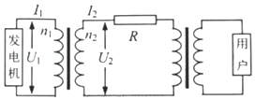

A．菁优网-jyeoo＝菁优网-jyeoo B．菁优网-jyeoo＝菁优网-jyeoo

C．I2＝菁优网-jyeoo D．U1I1＞I22R

28．（2020•东湖区校级模拟）图为高压输电的原理图，由于输电距离长，输电线上必然产生电能损耗。相比传统输电的钢芯铝绞线，新型的碳纤维软铝导线除了具有重量轻、强度大、耐腐蚀等优势外，还能有效减小传输电阻。图中两个变压器均视为理想变压器，在发电厂输出功率和输出电压U1都不改变的条件下，若将输电线由传统导线更换成电阻更小的新型碳纤维软铝导线，下列叙述正确的是（　　）

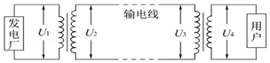

A．两输电线左端电压U2减小

B．两输电线右端电压U3增大

C．输电线上的电流不变

D．输电线上损耗的能量减小

29．（2020春•和平区校级月考）如图所示为远距离输送交流电的示意图，变压器均为理想变压器。随着用户负载增多，发电机F达到额定功率时，降压变压器输出功率仍然不足，用户的用电器不能正常工作。那么，在发电机以额定功率工作的情况下，为了适当提高用户的用电功率，可采取的措施是（　　）

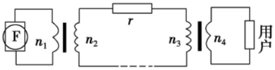

A．适当增大输电线的电阻r

B．适当减小输电线的电阻r

C．适当提高菁优网-jyeoo的同时，降低菁优网-jyeoo

D．适当降低菁优网-jyeoo的同时，提高菁优网-jyeoo

30．（2020春•集宁区校级期中）如图所示为某一输电示意图，电厂的发电机输出功率为100kW，输出电压U1＝500V，升压变压器原、副线圈的匝数比为n1：n2＝1：20，输电线电阻为40Ω，用户需要的电压U4＝220V，变压器均为理想变压器。则（　　）

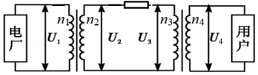

A．输电线上的输送电流为250A

B．输电线上损失的电压为280V

C．输电线上损失的电功率为4kW

D．降压变压器的原、副线圈的匝数比为n3：n4＝480：11